## Inleiding

De naam CERE stond bij de oprichting voor “Charitas ERE-kerken”. In de loop van 2023 is e.e.a. geformaliseerd en is stichting CERE opgericht. De naam CERE staat tegenwoordig voor Charity Eastern Regions of Europe. Deze verandering is doorgevoerd om twee redenen. Ten eerste is de volledige naam van de ERE-kerken moeilijk uit te spreken en te onthouden, ten tweede biedt de nieuwe betekenis van de naam CERE een breder perspectief voor de toekomst om eventueel ook in andere gebieden hulp te gaan verlenen. Met “stichting” wordt de “stichting CERE” bedoeld in dit beleidsplan. Het bestuur van de stichting legt haar beleid vast in dit beleidsplan.

Het doel van de stichting is de ERE kerken (Evangéliumi Református Egyház) in Subcarpatia (Oekraïne) te ondersteunen in hun activiteiten op het gebied van evangelisatie en armoedebestrijding. Verder het verrichten van alle verdere handelingen, die met het

vorenstaande in de ruimste zin verband houden of daartoe bevorderlijk kunnen zijn. Sinds het begin van de oorlog in Oekraïne is het ondersteunen van de opvang van oorlogsvluchtelingen in de regio hierbij gekomen. De stichting heeft niet ten doel het maken van winst.

Dit beleidsplan wordt jaarlijks geactualiseerd, herzien en goedgekeurd.

Het beleidsplan wordt aangenomen voor aanvang van het kalenderjaar, of uiterlijk binnen een maand in het nieuwe jaar.

Het beleidsplan bevat:

* een jaarplan en een jaarbegroting;
* inzage in hoe de stichting haar middelen werft;
* inzage in de besteding van de middelen.

Dit beleidsplan dient als aanvulling op de oprichtingsakte en het huishoudelijk reglement.

## Beleidsplan

1. Jaarplan

Het doel van de stichting in 2025 omvat de volgende punten:

1. Evangelisatie in het ERE werkgebied.
2. Armoedebestrijding in Oekraïne, bij voorkeur in het ERE werkgebied en via stabiele contacten. Hierbij kan bijvoorbeeld worden gedacht aan het verstrekken van voedsel, kleding en financiële ondersteuning bij medische kosten.
3. Ondersteuning in de opvang van oorlogsvluchtelingen in de regio Transkarpatië.
4. Indien de financiële situatie het toestaat de hulpverlening waar nodig uit te breiden met structurele of incidentele steun aan binnenkomende hulpvragen.

Voor het jaar 2025 zal het zwaartepunt van de hulpverlening, zolang de oorlog voortduurt, liggen in de ondersteuning van de opvang van oorlogsvluchtelingen. Daarnaast zullen er fondsen beschikbaar worden gesteld voor armoedebestrijding in de ERE-kerken en onder de lokale bevolking, en zal er geld naar de ondersteuning van evangelisatie gaan.

1. Jaarbegroting

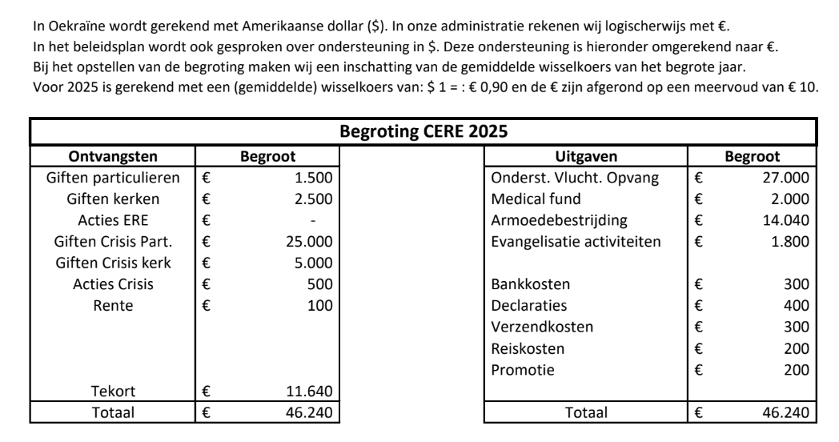

1. Werving van middelen
2. Giften van donateurs: het doel is om het donateursbestand uit te breiden zodat er een vaste inkomstenstroom komt.
3. Eenmalige giften: de verwachting is dat deze zullen dalen wanneer het ledenbestand groeit. Ook de eenmalige giften
4. Collecten van kerkelijke gemeenten: jaarlijks aandachtspunt om collecten voor de CERE van harte aan te bevelen aan de diaconieën
5. Acties:
   1. de jaarlijkse oliebollenactie
   2. de jaarlijkse potgrondactie
   3. giften uit ‘werkgroep GK Opeinde’
   4. Sponsoracties
6. Besteding van middelen

Hierbij zal naar het volgende worden gestreefd:

* Ondersteuning vluchtelingenopvang: 2.500 dollar per maand, waar hoofdzakelijk voedselpakketten voor worden gekocht. +/- 100 pakketten van 25 dollar, afhankelijk van het aantal vluchtelingen dat in de opvanglocaties verblijft. (Dit aantal varieert)
* Ondersteuning van medische kosten (medical fund): 550 dollar per kwartaal.
* Ondersteuning van armoedebestrijding: 1300 dollar per maand.
* Ondersteuning van evangelisatieactiviteiten: 500 dollar per kwartaal.

In de bovenstaande beschrijving wordt als valuta dollars benoemd, dit heeft te maken met de verschillende valuta waarmee wordt betaald in Oekraïne, door bijbehorende wisselkoersen kan het bedrag in euro's enigszins variëren.

De totale steun bedraagt per maand ongeveer 4000 dollar, wat omgerekend ongeveer op 3500 euro uitkomt afhankelijk van de wisselkoers. Dit bedrag kan zoals gezegd echter variëren naargelang het aantal vluchtelingen wat verblijft in de vluchtelingencentra.

1. Promotiemiddelen

Promotie en het vergroten van naamsbekendheid:

1. (blijven) informeren gemeenten, kerkenraden en diaconieën van de GK.
2. Spreken op samenkomsten van de GK, bijvoorbeeld diaconieconferenties.
3. Aanwezig zijn op kerkdagen of soortgelijke activiteiten.
4. Het aanbieden van schriftelijke verslagen van de hulpverlening op de website [stichtingcere.nl](http://stichtingcere.nl) en [eeninwaarheid.info](http://eeninwaarheid.info).